Алтайский государственный университет
Институт математики и информационных технологий
Кафедра информатики

Лабораторная работа по курсу
«Базы данных»
4 семестр

Проект задачи 1.4

«Личные рекорды»

Выполнил:
студент 4.203-1 группы
Елагин Владислав Андреевич

Барнаул 2024
- Постановка задачи
  - Тема задачи и предметная область
Задача 1.4. Тема: «Личные рекорды».
Чемпионаты по различным компьютерным играм. Участники. Страны. Места проведения. Набранные очки. Мировой рейтинг.

  - Описание предметной области и требования к базе данных
Ten” занимается продажей компьютерных девайсов, аксессуаров, периферий для геймеров.
Компания планирует прорекламировать свой бренд на нескольких киберспортивных турнирах. Для этого компания Ten заказала базу данных “Киберспорт”. На основе данных из базы будут выбраны турниры и команды, что будут рекламировать товары компании.
Основная цель разработки – предоставить компании Ten информацию для выбора наиболее выгодного рекламного партнера.
База данных должна содержать такую информацию, как:
- Список чемпионатов по различным компьютерным играм.
- Места (Страна, Город) проведения турниров.
- Список стран, принимающих участие.
- Список команд.
- Набранные очки.
- Мировой рейтинг.

- Моделирование базы данных
  - Обобщенная ER-модель
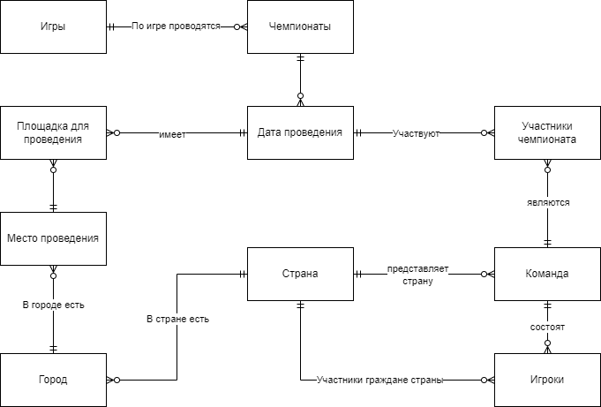
Рисунок 1. Принципиальная схема ER-модели

  - Полная атрибутивная ER-модель
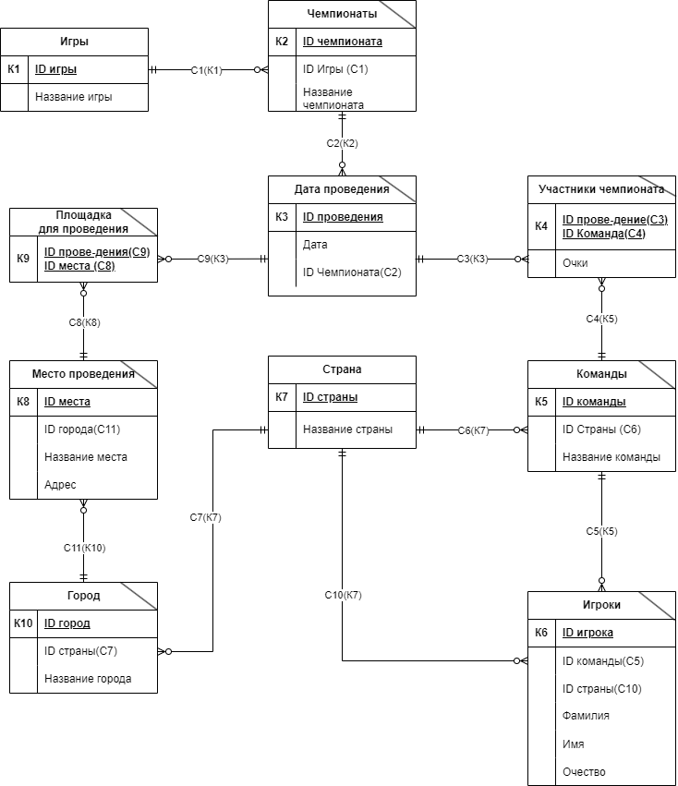
Рисунок 2. Детализированная схема ER-модели

- Детализация ER-модели
  - Ключи
К1: Игры (ID игры)
К2: Чемпионаты (ID чемпионаты)
К3: Дата проведения (ID проведения)
К4: Участники чемпионата (ID проведения, ID команды)
К5: Команды (ID команды)
К6: Игроки (ID игрока)
К7: Страна (ID страны)
К8: Место проведения (ID места)
К9: Площадка для проведения (ID проведения, ID места)
К10: Город (ID города)
  - Связи
С1 [1-N]: "Чемпионаты" (ID игры) → "Игры". К1 (ID игры)
С2 [1-N]: "Дата проведения" (ID чемпионата) → "Чемпионаты". К2 (ID чемпионата)
С3 [1-N]: "Участники чемпионата" (ID проведения) → "Дата проведения". К3 (ID проведения)
С4 [1-N]: "Участники чемпионата" (ID команды) → "Команды". К5 (ID команды)
С5 [1-N]: "Игроки" (ID команды) → "Команды". К5 (ID команды)
С6 [1-N]: "Команды" (ID страны) → "Страны". К7 (ID страны)
С7 [1-N]: "Город" (ID страны) → "Страны". К7 (ID страны)
С8 [1-N]: "Площадка для проведения" (ID места) → "Место проведения". К8 (ID места)
С9 [1-N]: "Площадка для проведения" (ID проведения) → "Дата проведения". К3 (ID проведения)
С10 [1-N]: "Игроки" (ID страны) → "Страны". К7 (ID страны)
С11 [1-N]: "Место проведения" (ID города) → "Город". К10 (ID города)
  - Свойства сущностей
Игры
Атрибут | Тип | Ключ | Описание
ID игры | Числовой, счетчик | К1 | Идентификатор игры
Название | Текст (50) |  | Название игры

Чемпионаты
Атрибут | Тип | Ключ | Описание
ID чемпионата | Числовой, счетчик | К2 | Идентификатор чемпионата
ID игры | Числовой | С1 | Идентификатор игры, по которой проходит чемпионат
Название чемпионата | Текст(50) |  | Название чемпионата

Дата проведения
Атрибут | Тип | Ключ | Описание
ID проведения | Числовой, счетчик | К3 | Идентификатор даты проведения
Дата | Дата |  | Дата формата дд.мм.гг.
ID чемпионата | числовой | С2 | Идентификатор чемпионата

Участники чемпионата
Атрибут | Тип | Ключ | Описание
ID проведения | Числовой | К4 | Идентификатор даты проведения
ID команды | Числовой | К4 | Идентификатор команд, что участвуют в чемпионате
Очки | Числовой |  | Число побед

Команда
Атрибут | Тип | Ключ | Описание
ID команды | Числовой, счетчик | К5 | Идентификатор команды
ID страны | числовой | С6 | Идентификатор страны, которую представляет команда
Название команды | Текст(30) |  | Название команды
Игроки
Атрибут | Тип | Ключ | Описание
ID игрока | Числовой, счетчик | К6 | Идентификатор игрока
ID команды | Числовой | С5 | Идентификатор команды, за которую играет игрок
ID страны | Числовой | С10 | Идентификатор страны игрока
Фамилия | Текст(30) |  | Фамилия игрока
Имя | Текст(30) |  | Имя игрока
Отчество | Текст(30) |  | Отчество игрока (если есть)

Страна
Атрибут | Тип | Ключ | Описание
ID страны | Числовой, счетчик | К7 | Идентификатор страны
Название страны | Текст(50) |  | Название страны

Город
Атрибут | Тип | Ключ | Описание
ID город | Числовой, счетчик | К10 | Идентификатор города
ID страны | Числовой | С7 | Идентификатор страны, в которой находится город
Название города | Текст(50) |  | Название города

Место проведения
Атрибут | Тип | Ключ | Описание
ID места | Числовой, счетчик | К8 | Идентификатор места
ID города | Числовой | С11 | Идентификатор города, в котором находится место проведения
Название места | Текст(50) |  | Название места проведения
Адрес | Текст(100) |  | Адрес (Ул., Ном.)
Площадка для проведения
Атрибут | Тип | Ключ | Описание
ID проведения | Числовой | К9 | Идентификатор даты проведения
ID места | Числовой | К9 | Идентификатор места, где будет проходить чемпионат

- Пример данных
Игры
ID игры | Название игры
1 | League of Legends
2 | Dota2
3 | Overwatсh

Чемпионаты
ID Чемпионата | ID игры | Название чемпионата
1 | 1 | LoLС 1
2 | 1 | LoLС 2
3 | 1 | LoLС 3
4 | 1 | LoLС 4
5 | 2 | DotaС 1
6 | 2 | DotaС 2
7 | 3 | OvС 1
8 | 3 | OvС 2
9 | 3 | OvС 3

Дата проведения
ID проведения | ID чемпионата | Дата
1 | 1 | 01.01.2023
2 | 4 | 10.04.2023
3 | 2 | 13.05.2024
4 | 3 | 15.10.2024
5 | 6 | 10.07.2023
6 | 9 | 10.08.2024
7 | 8 | 11.09.2023
8 | 5 | 24.08.2024
9 | 7 | 18.05.2024

Участники чемпионата
ID проведения | ID команды | Очки
1 | 1 | 10
1 | 2 | 9
1 | 4 | 10
1 | 5 | 8
2 | 1 | 2
2 | 6 | 1
3 | 1 | 3
3 | 3 | 2
4 | 1 | 14
4 | 3 | 12
5 | 5 | 8
6 | 1 | 9
7 | 1 | 10
8 | 6 | 14
9 | 2 | 12
9 | 3 | 14

Команды
ID команды | ID страны | Название команды
1 | 1 | T1
2 | 1 | G2
3 | 2 | OPG
4 | 3 | GT
5 | 4 | T2B2
6 | 2 | H4

Игроки
ID игрока | ID команды | ID страны | Фамилия | Имя | Отчество
1 | 1 | 1 | Кружкин | Егор | -
2 | 1 | 1 | Папин | Олег | Ефимович
3 | 1 | 2 | Панин | Ефим | Ильич
4 | 2 | 3 | Дронов | Илья | Егорович
5 | 2 | 3 | Крутин | Олег | -
6 | 2 | 3 | Пименов | Данил | Егорович
7 | 3 | 4 | Смирнов | Владимир
8 | 3 | 4 | Елагин | Владислав | Андреевич
9 | 4 | 5 | Зайцев | Ярослав | Олегович
10 | 4 | 5 | Попов | Данил | -
11 | 5 | 6 | Лебедев | Даниил | Олегович
12 | 5 | 6 | Морозов | Даниэль | Андреевич
13 | 5 | 7 | Зайцев | Данила | Ильич
14 | 6 | 8 | Воробьев | Дэн | Ярославович
15 | 6 | 8 | Соколов | Равиль | Владимирович

Страна
ID страны | Название страны
1 | Корея
2 | Китай
3 | Япония
4 | Россия
5 | США
6 | Франция

Город
ID город | ID страны | Название города
1 | 1 | Пусан
2 | 2 | Новосибирск
3 | 3 | Токио
4 | 4 | Москва
5 | 5 | Бостон
6 | 6 | Бостон
7 | 4 | Новгород

Место проведения
ID места | ID города | Название места | Адрес
1 | 1 | Место A | Ул. Первая 31
2 | 2 | Место Б | Ул. Вторая 45
3 | 3 | Место С | Ул. Третья 67
4 | 6 | Место М | Ул. Четвертая 1
5 | 4 | Место Т | Ул. Пятая 78
6 | 5 | Место Г | Ул. Шестая 69
7 | 7 | Место Ж | Ул. Седьмая 76

Площадка проведения
ID проведения | ID места
1 | 1
2 | 1
3 | 1
4 | 1
5 | 2
6 | 3
7 | 4
8 | 5
9 | 6

5. Решение задач реляционной алгебры
Задача 1 (б). Команды, что соревнуются в наибольшем количестве игр и находятся в первой пятерке по очкам.
- Соединим таблицы “Участники чемпионата” и “Дата проведения” по общему множеству ID проведения и возьмем проекцию по ID команды, Очки, ID чемпионата.
R1 := (“Дата проведения” JOIN “Участники чемпионата”)[“ID команды”,”ID чемпионата”, “Очки”]
ID команды | ID Чемпионата | Очки
1 | 1 | 10
2 | 1 | 9
4 | 1 | 10
5 | 1 | 8
1 | 4 | 2
6 | 4 | 1
1 | 2 | 3
3 | 2 | 2
1 | 3 | 14
2 | 3 | 12
5 | 6 | 8
1 | 9 | 9
1 | 8 | 10
6 | 5 | 14
2 | 7 | 12
3 | 7 | 14

- Соединим таблицу R1 с таблицей “Чемпионаты” по общему множеству ID чемпионата и возьмем проекцию по ID команды, ID чемпионата, ID игры, Очки.
R2 := (R1 JOIN “Чемпионаты”)[“ID команды”, ID”Чемпионата”,”ID игры”, “Очки”]
ID команды | ID Чемпионата | ID Игры | Очки
1 | 1 | 1 | 10
2 | 1 | 1 | 9
4 | 1 | 1 | 10
5 | 1 | 1 | 8
1 | 4 | 1 | 2
6 | 4 | 1 | 1
1 | 2 | 1 | 3
3 | 2 | 1 | 2
1 | 3 | 1 | 14
2 | 3 | 1 | 12
5 | 6 | 2 | 8
1 | 9 | 3 | 9
1 | 8 | 3 | 10
6 | 5 | 2 | 14
2 | 7 | 3 | 12
3 | 7 | 3 | 14

- Найдем, сколько суммарно очков получила команда по каждой игре
R3 := SUMMARIZE (R2) BY (ID команды, ID игры) ADD SUM (Очки) AS Сумма очков
ID Команды | ID Игры | Сумма очков
1 | 1 | 29
1 | 3 | 19
2 | 1 | 9
2 | 3 | 12
3 | 1 | 14
3 | 3 | 14
4 | 1 | 10
5 | 1 | 16
5 | 2 | 8
6 | 1 | 1
6 | 2 | 14

- Находим наибольшее число очков для каждой игры
R4 := SUMMARIZE (R3) BY (ID игры) ADD MAX(Очки)
ID игры | Сумма очков
1 | 29
2 | 14
3 | 19

- Объединим R4 с R3 по общему множеству ID игры
R5 := R4 JOIN R3
ID игры | ID команды | Сумма очков
1 | 1 | 29
2 | 6 | 14
3 | 1 | 19

- Из таблицы R3 уберем строки таблицы R5
R6 := R3 MINUS R5
ID Команды | ID Игры | Сумма очков
2 | 1 | 9
2 | 3 | 12
3 | 1 | 14
3 | 3 | 14
4 | 1 | 10
5 | 1 | 16
5 | 2 | 8
6 | 1 | 1

- Находим наибольшее число очков для каждой игры
R7 := SUMMARIZE (R6) BY (ID игры) ADD MAX(Очки)
ID игры | Сумма очков
1 | 16
2 | 8
3 | 14

- Объединим R7 с R6 по общему множеству ID игры
R8 := R7 JOIN R6
ID игры | ID команды | Сумма очков
1 | 5 | 16
2 | 5 | 8
3 | 3 | 14

- Из таблицы 6 уберем строки таблицы R18
R9 := R6 MINUS R8
ID Команды | ID Игры | Сумма очков
2 | 1 | 9
2 | 3 | 12
3 | 1 | 14
4 | 1 | 10
6 | 1 | 1

- Находим наибольшее число очков для каждой игры
R10 := SUMMARIZE (R9) BY (ID игры) ADD MAX(Очки)
ID игры | Сумма очков
1 | 14
3 | 12

- Объединим R10 с R9 по общему множеству ID игры
R11 := R10 JOIN R9
ID игры | ID команды | Сумма очков
1 | 3 | 14
3 | 2 | 12

- Из таблицы R9 уберем строки таблицы R11
R12 := R9 MINUS R11
ID Команды | ID Игры | Сумма очков
2 | 1 | 9
4 | 1 | 10
6 | 1 | 1

- Находим наибольшее число очков для каждой игры
R13 := SUMMARIZE (R12) BY (ID игры) ADD MAX(Очки)
ID игры | Сумма очков
1 | 10

- Объединим R13 с R12 по общему множеству ID игры
R14 := R13 JOIN R12
ID игры | ID команды | Сумма очков
1 | 4 | 10

- Из таблицы R12 уберем строки таблицы R14
R15 := R12 MINUS R14
ID Команды | ID Игры | Сумма очков
2 | 1 | 9
6 | 1 | 1

- Находим наибольшее число очков для каждой игры
R16 := SUMMARIZE (R15) BY (ID игры) ADD MAX(Очки)
ID игры | Сумма очков
1 | 9

- Объединим R13 с R12 по общему множеству ID игры
R17 := R16 JOIN R15
ID игры | ID команды | Сумма очков
1 | 2 | 9

- Из таблицы R15 уберем строки таблицы R17
R18 := R15 MINUS R17
ID игры | ID команды | Сумма очков
6 | 1 | 1

- Из таблицы R3 уберем строки таблицы R18, чтобы получить топ 5 команд по очкам для каждой игры
R19 := R3 MINUS R18
ID Команды | ID Игры | Сумма очков
1 | 1 | 29
1 | 3 | 19
2 | 1 | 9
2 | 3 | 12
3 | 1 | 14
3 | 3 | 14
4 | 1 | 10
5 | 1 | 16
5 | 2 | 8
6 | 2 | 14

- Найдем, в какое количество игр играет каждая команда
R20 := SUMMARIZE (R19) BY (ID команды) ADD COUNT () AS “Количество игр”
ID команды | Количество игр
1 | 2
2 | 2
3 | 2
4 | 1
5 | 2
6 | 1

- Выбираем максимальное количество игр
R21 := SUMMARIZE "R20" BY () ADD МАХ( "Количество игр" ) AS “Максимум”
Максимум
2

- Находим команды, где количество игр равно максимуму. Для этого используем TIMES и WHERE.
R22 := (“R20” TIMES “R21”) WHERE “Количество игр” = “Максимум” [“ID Команды”, “Количество игр”]
ID команды | Количество игр
1 | 2
2 | 2
3 | 2
5 | 2

- Находим названия команд, соединяя таблицу R23 с таблицей “Команды” по общему множеству ID команды, и берем проекцию по “Название команды”
R23 := (R22 JOIN “Команда” [Название команды]) RENAME “Команды, играющие в наибольшее кол-во игр и находящиеся в первой пятерке по очкам”
Название команды
T1
G2
OPG
T2B2

Задача 2 (в). Поcчитать рейтинг стран по каждой игре за последние чемпионаты
Последние чемпионаты – пусть это будут чемпионаты, что проходили в 2024 году
1. Из таблицы “Дата проведения” выбираем чемпионаты, где год 2024 и соединим с “Чемпионаты” по общему множеству ID Чемпионата для получения ID Игры
R1 := (“Дата проведения” WHERE “Дата” > 31.12.2023 & “Дата” < 01.01.2025) JOIN “Чемпионаты” [ID проведения, ID Чемпионата, ID Игры, Дата]
ID проведения | ID чемпионата | ID игры | Дата
3 | 2 | 1 | 13.05.2024
4 | 3 | 1 | 15.10.2024
6 | 9 | 3 | 10.08.2024
8 | 5 | 2 | 24.08.2024
9 | 7 | 3 | 18.05.2024

- Соединим таблицу R1 с таблицей Участники чемпионата по общему множеству ID проведения
R2 := R1 JOIN “Участники чемпионата” [ID чемпионата, ID команды, ID игры, Очки]
ID чемпионата | ID команды | ID игры | Очки
2 | 1 | 1 | 3
2 | 3 | 1 | 2
3 | 1 | 1 | 14
3 | 3 | 1 | 12
9 | 1 | 3 | 9
5 | 6 | 2 | 14
7 | 2 | 3 | 12
7 | 3 | 3 | 14

- Соединим таблицу R2 с таблицей Команды по общему множеству ID команды для получения ID страны
R3 := R2 JOIN “Команды” [ID чемпионата, ID страны, ID игры, Очки]
ID чемпионата | ID страны | ID игры | Очки
2 | 1 | 1 | 3
2 | 2 | 1 | 2
3 | 1 | 1 | 14
3 | 2 | 1 | 12
9 | 1 | 3 | 9
5 | 2 | 2 | 14
7 | 1 | 3 | 12
7 | 2 | 3 | 14

- Найдем, сколько суммарно очков получила страна по каждой игре
R4 := SUMMARIZE (ID страны, ID игры) ADD SUM (Очки) AS Очки
ID страны | ID игры | Очки
1 | 1 | 17
1 | 3 | 21
2 | 1 | 14
2 | 2 | 14
2 | 3 | 14

- Соединим таблицу R4 с таблицей “Страна” по общему множеству ID страны и возьмем проекцию по Название страны, ID игры, Очки
R5 := ((R4 JOIN “Страна”) JOIN “Игры”) [Название страны, Название игры, Очки]
ID страны | Название игры | Очки
Корея | League of Legends | 17
Корея | Overwatсh | 21
Китай | League of Legends | 14
Китай | Dota 2 | 14
Китай | Overwatсh | 14

Задача 3 (г). Найти команды, которые по указанной игре выиграли подряд три последних чемпионата.
Пусть указана игра League of Legends
- Соединяем таблицу “Чемпионаты” с таблицей ‘Игры”, выбираем строки, где название игры “ League of Legends ” и возьмем проекцию по “ID чемпионата”, “Название игры”
R1 := ((“Чемпионаты” JOIN ‘Игры”) WHERE “Название игры” = “ League of Legends”) [“ID чемпионата”, “Название игры”]
ID Чемпионата | Название игры
1 | League of Legends
2 | League of Legends
3 | League of Legends
4 | League of Legends

2. Соединяем таблицу R1 с таблицей “Дата проведения” и возьмем проекцию по “ID проведения, “Название игры” и “Дата”
R2 := R1 JOIN “Дата проведения” [“ID проведения”,“ID чемпионата”, ”Название игры”, “Дата”]
ID проведения | ID Чемпионата | Название игры | Дата
1 | 1 | League of Legends | 01.01.2023
3 | 2 | League of Legends | 13.05.2024
4 | 3 | League of Legends | 15.10.2024
2 | 4 | League of Legends | 10.04.2023

- Соединяем таблицу R2 с таблицей “Участники чемпионата” и берем проекцию по ID команды, ID чемпионата, Очки, Дата
R3 = R2 JOIN “Участники чемпионата” [“ID команды”, “ID чемпионата”, “Название игры”, “Очки”, “Дата”]

ID команды | ID чемпионата | Название игры | Очки | Дата
1 | 1 | League of Legends | 10 | 01.01.2023
2 | 1 | League of Legends | 9 | 01.01.2023
4 | 1 | League of Legends | 10 | 01.01.2023
5 | 1 | League of Legends | 8 | 01.01.2023
1 | 4 | League of Legends | 2 | 10.04.2023
6 | 4 | League of Legends | 1 | 10.04.2023
1 | 2 | League of Legends | 3 | 13.05.2024
3 | 2 | League of Legends | 2 | 13.05.2024
1 | 3 | League of Legends | 14 | 15.10.2024
3 | 3 | League of Legends | 12 | 15.10.2024

- Находим наибольшую дату
R4= SUMMARIZE (R3) BY () ADD MAX (Дата) AS “Максимум”
Максимум
15.10.2024

- Выберем из таблицы R3 строки с наибольшей датой используя TIMES и WHERE
R5 := (R3 TIMES R4) WHERE “Дата” = “Максимум” [ID команды, ID чемпионата, Очки, Дата]
ID команды | ID чемпионата | Название игры | Очки | Дата
1 | 3 | League of Legends | 14 | 15.10.2024
3 | 3 | League of Legends | 12 | 15.10.2024

- Удалим строки таблицы R5 из таблицы R3
R6 := R3 MINUS R5
ID команды | ID чемпионата | Название игры | Очки | Дата
1 | 1 | League of Legends | 10 | 01.01.2023
2 | 1 | League of Legends | 9 | 01.01.2023
4 | 1 | League of Legends | 10 | 01.01.2023
5 | 1 | League of Legends | 8 | 01.01.2023
1 | 4 | League of Legends | 2 | 10.04.2023
6 | 4 | League of Legends | 1 | 10.04.2023
1 | 2 | League of Legends | 3 | 13.05.2024
3 | 2 | League of Legends | 2 | 13.05.2024

- Повторим шаги 4, 5 и 6 еще два раза
R7 := SUMMARIZE (R6) BY () ADD MAX(Дата) AS “Максимум”
Максимум
13.05.2024

R8 := (R6 TIMES R7) WHERE “Дата” = “Максимум”[“ID команды”, “ID чемпионата”, “Название игры”, “Очки”, “Дата”]
ID команды | ID чемпионата | Название игры | Очки | Дата
1 | 2 | League of Legends | 3 | 13.05.2024
3 | 2 | League of Legends | 2 | 13.05.2024

R9 := R6 MINUS R8
ID команды | ID чемпионата | Название игры | Очки | Дата
1 | 1 | League of Legends | 10 | 01.01.2023
2 | 1 | League of Legends | 9 | 01.01.2023
4 | 1 | League of Legends | 10 | 01.01.2023
5 | 1 | League of Legends | 8 | 01.01.2023
1 | 4 | League of Legends | 2 | 10.04.2023
6 | 4 | League of Legends | 1 | 10.04.2023

R10 := SUMMARIZE (R9) BY () ADD MAX(Дата) AS “Максимум”
Максимум
10.04.2023

R11 := (R10 TIMES R9) WHERE “Дата” = “Максимум”[“ID команды”,” ID чемпионата”, “Название игры”, “Очки”, “Дата”]

ID команды | ID чемпионата | Название игры | Очки | Дата
1 | 4 | League of Legends | 2 | 10.04.2023
6 | 4 | League of Legends | 1 | 10.04.2023

R12 := R9 MINUS R11
ID команды | ID чемпионата | Название игры | Очки | Дата
1 | 1 | League of Legends | 10 | 01.01.2023
2 | 1 | League of Legends | 9 | 01.01.2023
4 | 1 | League of Legends | 10 | 01.01.2023
5 | 1 | League of Legends | 8 | 01.01.2023

- Удалим из таблицы R3 строки таблицы R12, чтобы получить три последних по дате чемпионата
R13 := R3 MINUS R12
ID команды | ID чемпионата | Название игры | Очки | Дата
1 | 4 | League of Legends | 2 | 10.04.2023
6 | 4 | League of Legends | 1 | 10.04.2023
1 | 2 | League of Legends | 3 | 13.05.2024
3 | 2 | League of Legends | 2 | 13.05.2024
1 | 3 | League of Legends | 14 | 15.10.2024
3 | 3 | League of Legends | 12 | 15.10.2024

- Выберем наибольшее количество очков для каждого чемпионата
R15 := SUMMARIZE (R14) BY (ID чемпионата) ADD MAX(Очки)
ID Чемпионата | Очки
4 | 2
3 | 14
2 | 3

- Соединим таблицу R15 с таблицей R16 и получим команды, что выиграли три последних чемпионата
R16 := R15 JOIN R14
ID команды | ID чемпионата | Название игры | Очки | Дата
1 | 4 | League of Legends | 2 | 10.04.2023
1 | 2 | League of Legends | 3 | 13.05.2024
1 | 3 | League of Legends | 14 | 15.10.2024

- Проверяем, что одна команда выиграла три чемпионата
R17 := SUMMARIZE (R16) BY (ID Команды) ADD COUNT () AS Кол-во
ID команды | Кол-во
1 | 3

- Соединяем таблицу R16 с таблицей R17, используя TIMES, соединяем с таблицей Команды по общему множеству ID команды и выбираем строки, где “Кол-во” равно 3, после берем проекцию по ID команды и Название игры
R18 := ((R16 TIMES R17) JOIN Команды) WHERE “Кол-во” = 3 [“Название команды”]
ID команды
T1

Задача 4 (е). Найти такие пары чемпионатов указанного вида, состав участников которого не менялся; изменился полностью.
“Указанного вида” – пусть это будут чемпионаты, что проходили в 2024 году
- Из таблицы “Дата проведения” выберем строки, где дата больше 31.12.2023 и меньше 01.01.2025
R1 := “Дата проведения” WHERE “Дата” > 31.12.2023 & “Дата” < 01.01.2025
ID проведения | ID чемпионата | Дата
3 | 2 | 13.05.2024
4 | 3 | 15.10.2024
6 | 9 | 10.08.2024
8 | 5 | 24.08.2024
9 | 7 | 18.05.2024

- Соединим таблицы R1 и “Участники чемпионата” по общему множеству ID проведения
R2 := R1 JOIN “Участники чемпионата”[“ID чемпионата” , “ID команды”]
ID чемпионата | ID команды
2 | 1
2 | 3
3 | 1
3 | 3
9 | 1
5 | 6
7 | 2
7 | 3

e1) Состав НЕ менялся
- Берем декартово произведение по самой таблице и выбираем строки, где одинаковые команды участвуют в разных чемпионатах
R3 := ((R2( RENAME Чемпионат 1, Команда1) TIMES (R2 RENAME Чемпионат2, Команда2)) WHERE “ID Команды” = “Команда2” & “ID Чемпионата” != “Чемпионат 2” )[“ID чемпионата”, “ID Команды”]
До проекции
Чемпионат 1 | Команда 1 | Чемпионат 2 | Команда 2
2 | 1 | 3 | 1
2 | 1 | 9 | 1
2 | 3 | 3 | 3
2 | 3 | 7 | 3
3 | 1 | 2 | 1
3 | 1 | 9 | 1
3 | 3 | 2 | 3
3 | 3 | 7 | 3
9 | 1 | 2 | 1
9 | 1 | 3 | 1
7 | 3 | 2 | 3
7 | 3 | 3 | 3
После проекции
Чемпионат 1 | Команда 1
2 | 1
2 | 3
3 | 1
3 | 3
9 | 1
7 | 3

- Считаем, сколько различных команд играло в каждом чемпионате
R4 := R3 SUMMARIZE BY (ID Чемпионата) ADD COUNT () AS Количество команд
Чемпионат 1 | Количество команд
2 | 2
3 | 2
9 | 1
7 | 1

- Декартово перемножаем таблицу саму на себя перед этим переименовав столбцы во “второй” таблице на Чемпионат3 и Количество, после выбираем строки, где ID чемпионата не совпадает со значением в столбце Чемпионат и совпадают значения в столбцах Количество команд и Количество
R5 := ((R4 TIMES (R4 RENAME Чемпионат, Количество)) WHERE “ID Чемпионата” != ‘Чемпионат” & “Количество команд” = ‘Количество”) [“ID чемпионата”]
До проекции
ID чемпионата | Количество команд | Чемпионат 3 | Количество
2 | 2 | 3 | 2
3 | 2 | 2 | 2

После проекции
ID чемпионата
2
3

- Считаем, в каком количестве чемпионатов поучаствовала каждая команда
R6 := SUMMARIZE (R5 JOIN R2) BY (ID команды) ADD COUNT () AS “Количество чемпионатов”
ID команды | Количество чемпионатов
1 | 2
3 | 2

- Выбираем те строки, где Количество чемпионатов больше одного и соединяем с таблицей R5 для получения ID команд
R7 := (R6 WHERE “Количество чемпионатов” > 1) JOIN R5
ID Чемпионата | ID Команды
2 | 1
2 | 3
3 | 1
3 | 3

- Соединяем с таблицами “Чемпионаты” и “Команды”, берем проекцию по “Название чемпионатов” и “Название команд”
R8 :=R7 JOIN “Чемпионаты” JOIN Команды [“Название чемпионатов”, “Название команд”]
Название чемпионата | Название команд
LoLC 2 | T1
LoLC 2 | OPG
LoLC 3 | T1
LoLC 3 | OPG

e2) Состав изменился полностью
8) Удаляем из таблицы R2 строки таблицы R7, т.е. строки с чемпионатами, состав которых не менялся.
R8 := R2 MINUS R7
ID чемпионата | ID команды
9 | 2
9 | 3
5 | 6
5 | 4
7 | 5
7 | 7

- Соединяем таблицу R9 с таблицами “Чемпионаты” и Команды, берем проекцию по “Название чемпионатов” и “Название команд”
R9 := (R8 JOIN “Чемпионат” JOIN “Команды”) [“Название чемпионата”, “Название команды”]
Название чемпионата | Название команды
OvС 3 | G2
OvС 3 | OPG
DotaС 1 | H4
DotaС 1 | GT
OvС 1 | T2B2
OvС 1 | OR

6. Физическое проектирование базы данных
  - Программные средства реализации
Объектно-реляционная СУБД PostgreSQL.
Версия языка SQL: postgresql.
  - Создание базы данных
create table Игры(
ID_Игры serial not nul,
НазваниеИгры varchar(100) not null,
constraint K1 primary key (ID_Игры)
);
create table Чемпионаты(
ID_Чемпионата serial not null,
НазваниеЧемпионата varchar(100) not null,
ID_Игры INTEGER NOT NULL,
constraint K2 primary key (ID_Чемпионата),
constraint C1 foreign key (ID_Игры) references Игры (ID_Игры)
);

create table ДатаПроведения(
ID_Проведения serial not null,
Дата DATE not null,
ID_Чемпионата INTEGER NOT NULL,
constraint K3 primary key (ID_Проведения),
constraint C2 foreign key (ID_Чемпионата) references Чемпионаты (ID_Чемпионата)
);
create table Страна(
ID_Страны serial not null,
НазваниеСтраны varchar(100) not null,
constraint K7 primary key (ID_Страны)
);
create table Команды(
ID_Команды serial not null,
НазваниеКоманды varchar(100) not null,
ID_Страны INTEGER NOT NULL,
constraint K5 primary key (ID_Команды),
constraint C6 foreign key (ID_Страны) references Страна (ID_Страны)
);
create table Игроки(
ID_Игрока serial not null,
Фамилия varchar(30) not null,
Имя varchar(30) not null,
Отчество varchar(30) not null,
ID_Страны INTEGER NOT NULL,
ID_Команды INTEGER NOT NULL,
constraint K6 primary key (ID_Игрока),
constraint C5 foreign key (ID_Команды) references Команды (ID_Команды),
constraint C10 foreign key (ID_Страны) references Страна (ID_Страны)
);
create table УчастникиЧемпионата(
Очки int not null,
ID_Проведения INTEGER NOT NULL,
ID_Команды INTEGER NOT NULL,
constraint K4 primary key (ID_Проведения, ID_Команды),
constraint C4 foreign key (ID_Команды) references Команды (ID_Команды),
constraint C3 foreign key (ID_Проведения) references ДатаПроведения (ID_Проведения)
);
create table Город(
ID_Города serial not null,
НазваниеГорода varchar(100) not null,
ID_Страны integer not null,
constraint K10 primary key (ID_Города),
constraint C7 foreign key (ID_Страны) references Страна (ID_Страны)
);
create table МестоПроведения(
ID_Места serial not null,
НазваниеМеста varchar(100) not null,
Адрес varchar(100) not null,
ID_Города integer not null,
constraint K8 primary key (ID_Места),
constraint C11 foreign key (ID_Города) references Город (ID_Города)
);
create table ПлощадкаДляПроведения(
ID_Проведения INTEGER NOT NULL,
ID_Места INTEGER NOT NULL,
constraint K9 primary key (ID_Проведения, ID_Места),
constraint C9 foreign key (ID_Проведения) references ДатаПроведения (ID_Проведения),
constraint C8 foreign key (ID_Места) references МестоПроведения (ID_Места)
);
  - Пример данных
insert into Игры(НазваниеИгры, ID_Игры) values
('League of legends',1),
('Dota2',2),
('Overwatch',3);

insert into Чемпионаты (ID_Чемпионата, ID_Игры, НазваниеЧемпионата) values
(1,1,'LOLC 1'),
(2,1,'LOLC 2'),
(3,1,'LOLC 3'),
(4,1,'LOLC 4'),
(5,2,'DotaC 1'),
(6,2,'DotaC 2'),
(7,3,'OvC 1'),
(8,3,'OvC 2'),
(9,3,'OvC 3');

insert into ДатаПроведения (ID_Проведения, ID_Чемпионата, Дата) values
(1,1,'2023-01-01'),
(2,4,'2023-04-10'),
(3,2,'2024-05-13'),
(4,3,'2024-10-15'),
(5,6,'2023-07-10'),
(6,9,'2024-08-10'),
(7,8,'2023-09-11'),
(8,5,'2024-08-24'),
(9,7,'2024-05-18');

insert into Страна (НазваниеСтраны,ID_Страны) values
('Корея',1),
('Китай',2),
('Япония',3),
('Россия',4),
('США',5),
('Франция',6);

insert into Команды (ID_Команды, ID_Страны, НазваниеКоманды) values
(1,1,'T1'),
(2,1,'G2'),
(3,2,'OPG'),
(4,3,'GT'),
(5,4,'T2B2'),
(6,2,'H4');

insert into УчастникиЧемпионата(ID_Проведения, ID_Команды, Очки) values
(1,1,'10'),
(1,2,'9'),
(1,4,'10'),
(1,5,'8'),
(2,1,'2'),
(2,6,'1'),
(3,1,'3'),
(3,3,'2'),
(4,1,'14'),
(4,2,'12'),
(5,5,'8'),
(6,1,'9'),
(7,1,'10'),
(8,6,'14'),
(9,2,'12'),
(9,3,'14');

insert into Игроки (Фамилия, Имя, Отчество, ID_Страны,ID_Команды,ID_Игрока) values
('Кружкин','Егор','-',1,1,1),
('Папин','Олег','Ефимович',1,1,2),
('Папин','Ефим','Ильич',2,1,3),
('Дронов','Илья','Егорович',3,2,4),
('Крутин','Олег','-',3,2,5),
('Пименов','Данил','Егорович',3,2,6),
('Смирнов','Владимир','-',4,3,7),
('Елагин','Владислав','Андреевич',4,3,8),
('Зайцев','Ярослав','Олегович',5,4,9),
('Попов','Данил','-',5,4,10),
('Лебедев','Даниил','Олегович',6,5,11),
('Морозов','Даниель','Андреевич',6,5,12),
('Зайцев','Данила','Ильич',2,5,13),
('Воробьев','Дэн','Ярославович',2,6,14),
('Соколов','Равиль','Владимирович',1,6,15);

insert into Город (НазваниеГорода, ID_Страны,ID_Города) values
('Пусан',1,1),
('Новосибирск',2,2),
('Токио',3,3),
('Москва',4,4),
('Бостон',5,5),
('Город',6,6),
('Новгород',4,7);

insert into МестоПроведения (НазваниеМеста, Адрес, ID_Города,ID_Места) values
('Место А','Ул.Первая 31',1,1),
('Место Б','Ул.Вторая 45',2,2),
('Место С','Ул.третья 67',3,3),
('Место М','Ул.Четвертая 1',6,4),
('Место Т','Ул.Пятая 78',4,5),
('Место Г','Ул.Шестая 69',5,6),
('Место Ж','Ул.Седьмая 76',7,7);

insert into ПлощадкаДляПроведения (ID_Проведения,ID_Места) values
(1,1), (2,1), (3,1), (4,1), (5,2), (6,3), (7,4), (8,5), (9,6);
  - Entity Relationship Diagram (ERD)
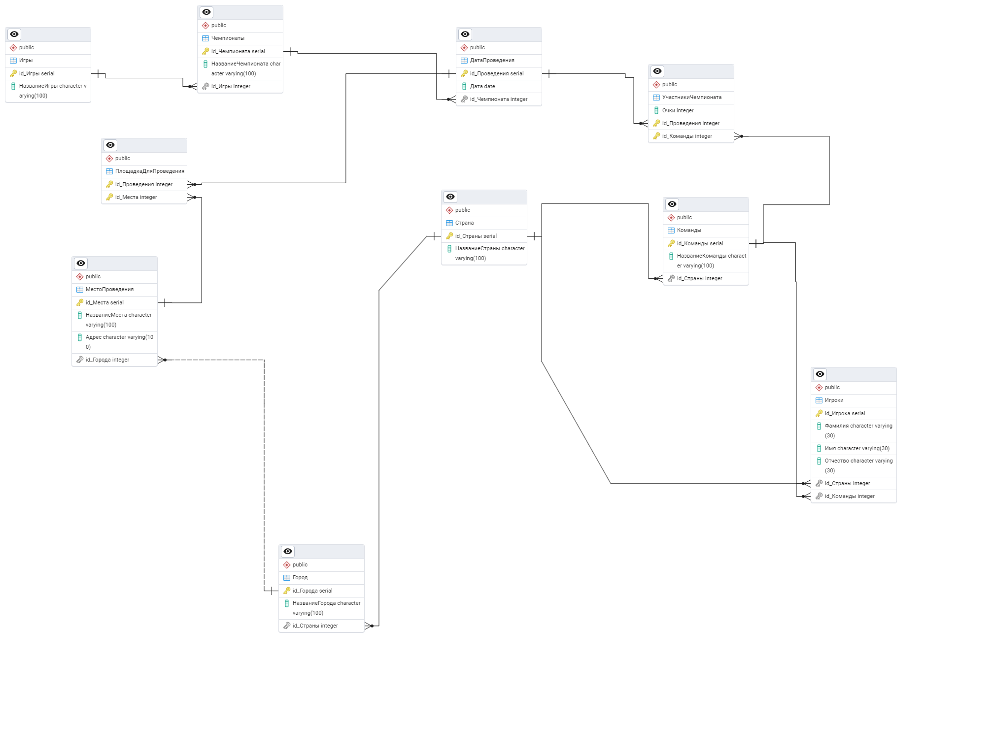

- Запросы на языке SQL
Запрос 1 (задание б)
WITH TotalPoints AS (
SELECT
u.id_Команды,
i.id_Игры,
SUM(u.Очки) AS СуммаОчков
FROM
УчастникиЧемпионата u
JOIN
Команды k ON u.id_Команды = k.id_Команды
JOIN
ДатаПроведения d ON u.id_Проведения = d.id_Проведения
JOIN
Чемпионаты c ON d.id_Чемпионата = c.id_Чемпионата
JOIN
Игры i ON c.id_Игры = i.id_Игры
GROUP BY
u.id_Команды, i.id_Игры
),

RankedTeams0 AS (
SELECT
tp.id_Команды,
tp.id_Игры,
tp.СуммаОчков,
ROW_NUMBER() OVER (PARTITION BY tp.id_Игры ORDER BY tp.СуммаОчков DESC) AS Rank
FROM
TotalPoints tp
),
RandedTeams AS (
SELECT *
FROM RankedTeams0
WHERE Rank <=5
),
UniqueGames AS (
SELECT
id_Команды,
COUNT(DISTINCT id_Игры) AS UniqueGamesCount
FROM
RandedTeams
GROUP BY
id_Команды
),
MaxUniqueGames AS (
SELECT
id_Команды
FROM
UniqueGames
WHERE
UniqueGamesCount = (SELECT MAX(UniqueGamesCount) FROM UniqueGames)
)
SELECT
k.НазваниеКоманды
FROM
MaxUniqueGames m
JOIN
Команды k ON m.id_Команды = k.id_Команды
GROUP BY
k.НазваниеКоманды
ORDER BY
k.НазваниеКоманды;
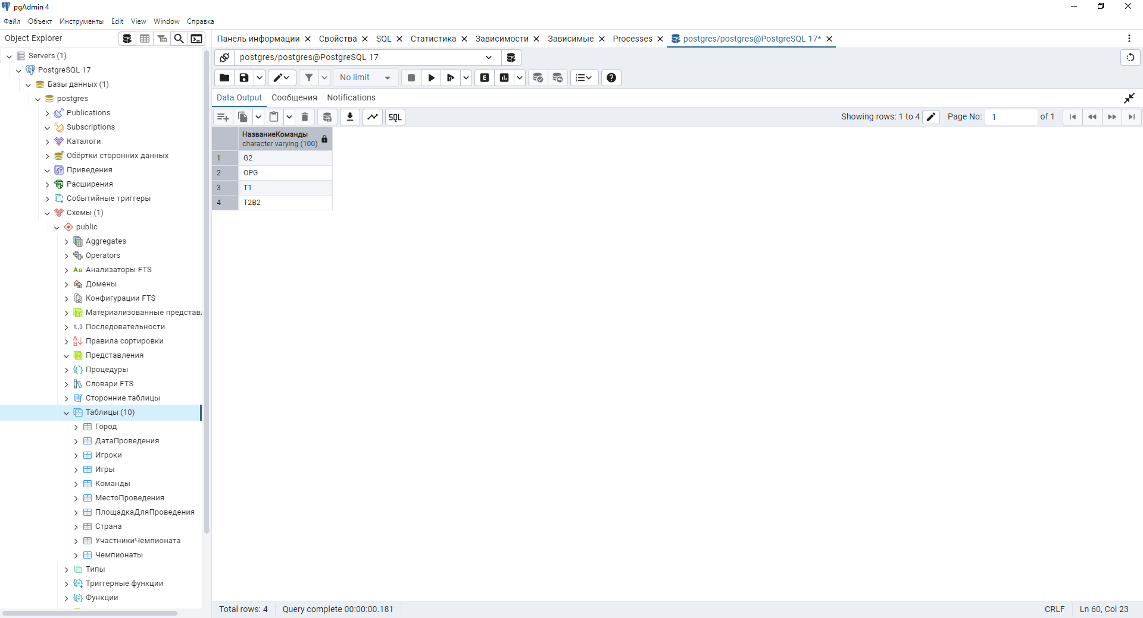

  - Запрос 2 (задание в)
SELECT
s.НазваниеСтраны,
g.НазваниеИгры,
SUM(up.Очки) AS СуммаЧчков
FROM
Игры g
JOIN
Чемпионаты ch ON g.id_Игры = ch.id_Игры
JOIN
ДатаПроведения dp ON ch.id_Чемпионата = dp.id_Чемпионата
JOIN
УчастникиЧемпионата up ON dp.id_Проведения = up.id_Проведения
JOIN
Команды c ON up.id_Команды = c.id_Команды
JOIN
Страна s ON c.id_Страны = s.id_Страны
WHERE
dp.Дата > '2023-12-31' AND dp.Дата < '2025-01-01'
GROUP BY
s.НазваниеСтраны, g.НазваниеИгры
ORDER BY
s.НазваниеСтраны, g.НазваниеИгры;
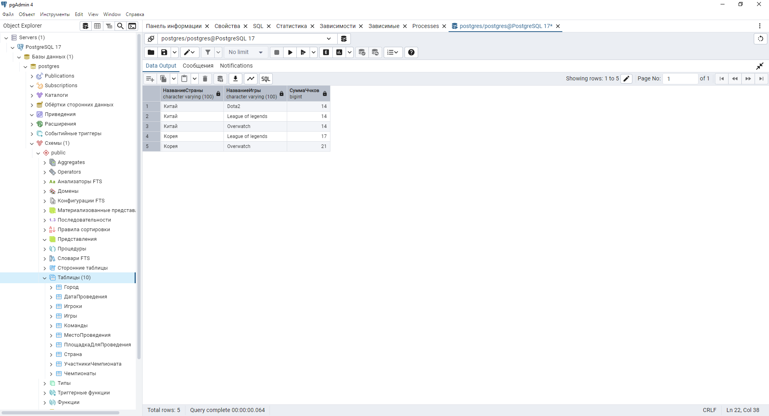

Запрос 3 (задание г)
WITH ОчкиКоманд AS (
SELECT
up.id_Команды,
ch.id_Чемпионата,
SUM(up.Очки) AS СуммаОчков,
dp.Дата
FROM
УчастникиЧемпионата up
JOIN
ДатаПроведения dp ON up.id_Проведения = dp.id_Проведения
JOIN
Чемпионаты ch ON dp.id_Чемпионата = ch.id_Чемпионата
JOIN
Игры g ON ch.id_Игры = g.id_Игры
WHERE
g.НазваниеИгры = 'League of legends'
GROUP BY
up.id_Команды, ch.id_Чемпионата, dp.Дата
),
МаксимальныеОчки AS (
SELECT
id_Чемпионата,
id_Команды,
СуммаОчков,
Дата,
RANK() OVER (PARTITION BY id_Чемпионата ORDER BY СуммаОчков DESC) AS Ранг
FROM
ОчкиКоманд
),
ПоследниеЧемпионаты AS(
SELECT
id_Чемпионата,
id_Команды,
СуммаОчков,
Дата
FROM
МаксимальныеОчки
WHERE
Ранг = 1
AND
Дата IN (
SELECT DISTINCT Дата
FROM МаксимальныеОчки
ORDER BY Дата DESC
LIMIT 3
)
),
R0 AS (
SELECT
ch.НазваниеКоманды,
pc.id_Чемпионата,
pc.СуммаОчков,
pc.Дата
FROM
ПоследниеЧемпионаты pc
JOIN
Команды ch ON pc.id_Команды = ch.id_Команды
WHERE
(SELECT COUNT(DISTINCT id_Команды) FROM ПоследниеЧемпионаты) <= 1
)
SELECT DISTINCT
НазваниеКоманды
FROM
R0
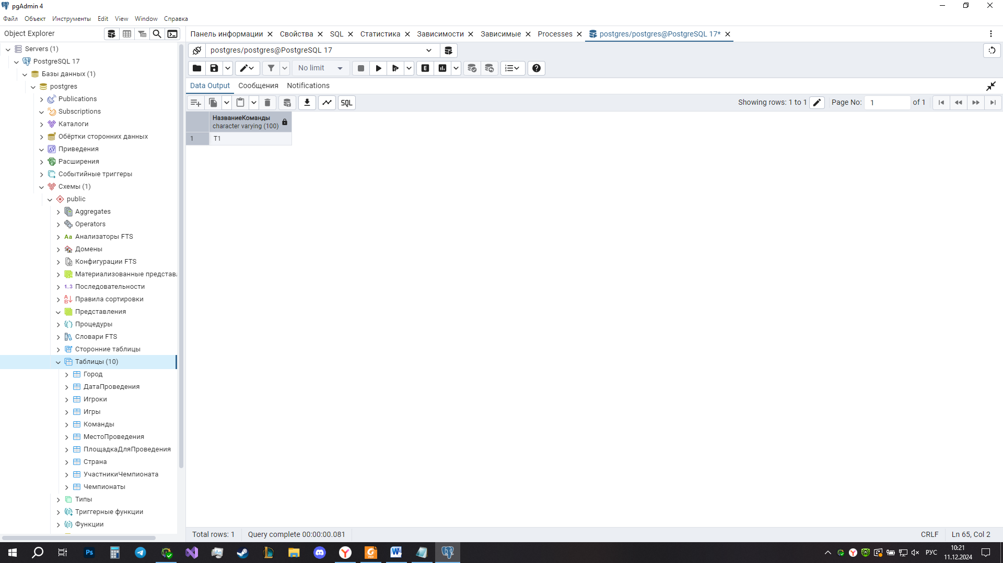

Запрос 4 (задание е)
Состав не поменялся

WITH R0 AS
(
SELECT
c.id_Чемпионата,
p.id_Команды
FROM
ДатаПроведения c
JOIN
УчастникиЧемпионата p ON c.id_Проведения = p.id_Проведения
WHERE
c.Дата > '2023-12-31' AND c.Дата < '2025-01-01'
),
R1 AS
(
SELECT
a.id_Чемпионата,
b.id_Чемпионата AS Чемпионат2,
a.id_Команды
FROM
R0 AS a
JOIN
R0 AS b
ON
a.id_Команды = b.id_Команды
AND
a.id_Чемпионата < b.id_Чемпионата
),
R2 AS
(
SELECT DISTINCT
id_Чемпионата,
id_Команды
FROM
R1
)
SELECT DISTINCT
НазваниеЧемпионата,
НазваниеКоманды
FROM
R1 r
JOIN
Чемпионаты c ON r.id_Чемпионата = c.id_Чемпионата
JOIN
Команды k ON r.id_Команды = k.id_Команды;
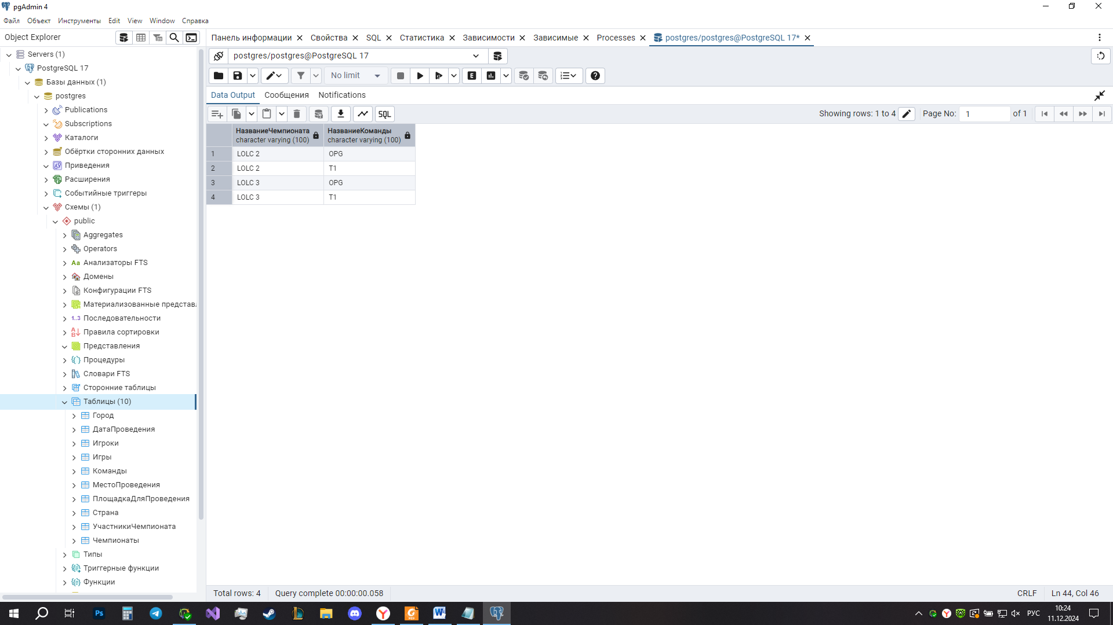

состав поменялся
WITH R0 AS
(
SELECT
c.id_Чемпионата,
p.id_Команды
FROM
ДатаПроведения c
JOIN
УчастникиЧемпионата p ON c.id_Проведения = p.id_Проведения
WHERE
c.Дата > '2023-12-31' AND c.Дата < '2025-01-01'
),
R1 AS
(
SELECT
a.id_Чемпионата,
b.id_Чемпионата AS Чемпионат2,
a.id_Команды
FROM
R0 AS a
JOIN
R0 AS b
ON
a.id_Команды = b.id_Команды
AND
a.id_Чемпионата < b.id_Чемпионата
),
R2 AS
(
SELECT DISTINCT
id_Чемпионата,
id_Команды
FROM
R1
),
R3 AS
(
SELECT
c.id_Чемпионата,
p.id_Команды
FROM
ДатаПроведения c
JOIN
УчастникиЧемпионата p ON c.id_Проведения = p.id_Проведения
LEFT JOIN
R2 ON c.id_Чемпионата = R2.id_Чемпионата AND p.id_Команды = R2.id_Команды
WHERE
c.Дата > '2023-12-31' AND c.Дата < '2025-01-01'
AND
R2.id_Чемпионата IS NULL
)
SELECT DISTINCT
НазваниеЧемпионата,
НазваниеКоманды
FROM
R3 r
JOIN
Чемпионаты c ON r.id_Чемпионата = c.id_Чемпионата
JOIN
Команды k ON r.id_Команды = k.id_Команды;
